REUNION DES SERVICEs N° 06/2022

Compte rendu
Date : Mardi 8 février 2022
Heure : 09h

En présence de :
Aurélie ARROSERES, Mickaël DROUET, Pierre-Jean de BARGAS, Sandrine GILBERT, Cédric TAUZIN, Lydie TOMMY. et Sylvie POIRIER.

Excusée : Sabine VERNIEUWE
Début de la réunion : 09h00.

Cédric TAUZIN
Pas de réunion de services les deux semaines à venir (congés février).

Tableau des conditions pour avoir un pass vaccinal valide (remis aux responsables de service)
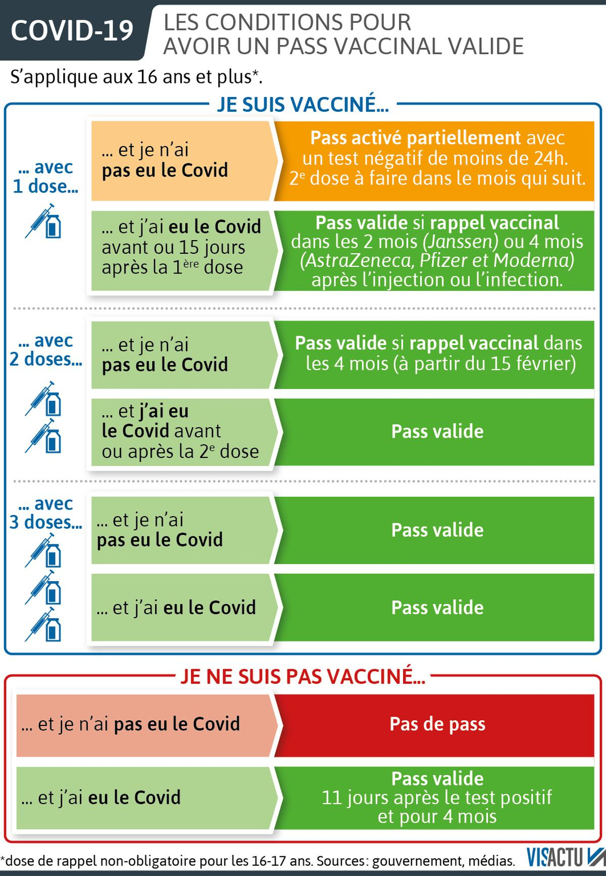

Elections
Rappel inscriptions sur les listes électorales jusqu’au 4 mars. Mettre l’info sur panneaux et site internet.

Onglets « commun – Listings »
Un onglet listing châteaux viticoles a été inséré. A alimenter. Chacun doit mettre sur le « commun » et ainsi être à la disponibilité de tous. Cédric Tauzin rajoutera aussi les riverains du Breyra. Lydie Tommy va y mettre le listing rues et adresses.

Telelec Informatique
Prochaines dates de contrôle des PC les : 2 mai, 1 août et 31 octobre 2022.

Visites auprès des riverains du Breyra.

Premières visites vont avoir lieux assurées par Cédric Tauzin et Mickael Drouet. Si les demandes sont trop techniques, ils dirigeront les administrés vers la technicienne rivière de la CCM. Le service technique peut accompagner les administrés. Nous avons reçu un guide européen du ruissellement et des inondations. Celui-ci va être prochainement transmis par mails à tous les propriétaires viticoles.

Suite Copil Jeunesse
Il est dans l’attente des éléments que devait lui transmette Pierre-Jean de Bargas à la suite du Copil (composition des encadrants pour les vacances). Il faut que le service également dépose à l’accueil le planning des vacances.

Entretiens professionnels.
Les retours sur les entretiens professionnels auront lieu le :
Jeudi 10 février pour le service jeunesse,
Vendredi 11 février pour le service technique,
Lundi 14 février pour le service administratif,
Pour le service culture, la date sera connue prochainement.

Lydie TOMMY

Attente d’un appel important
M. Karine BAUGET doit appeler. Lui transmettre impérativement l’appel. Un arrêt interruptif de travaux est en cause (entrepôt de + 60m² sans dépôt de PC).

Lundi 21 mars à 14h
Réunion commission impôt direct. Salle réservée.

Pierre-Jean De BARGAS
Réunion CAF à La Brède, le vendredi 4 février à 9h30.
Il était présent, accompagnées de Cécile Mallet et Micheline Libreau. Très accès sur le C.C.A.S car s’était pour prendre connaissance avec les aidants locaux (secours populaire, etc) a mettre en relation avec les personnes en difficulté.

Rendez-le-vous Mardi 15 février avec Fréderic BOBST
Il rencontre les ATSEM.

Conseil école.
Ce soir à 18h30.
Déclaration CAF.
En cours.

Absences suite aux cas de La Covid 19 dans le personnel communal
Eric Moribot est absent jusqu’à la fin de semaine. Les filles en cuisine vont assurer la restauration. Toujours la même problématique d’absence entre le personnel et les instituteurs. Cela devient compliqué.

Stagiaire
Eric Favard en stage du 14 au 18 février 2022 en présence de Marie Nirlo (Eric Monribot étant en congés).

Aurélie ARROSERES

Comptabilité
Toujours sur le bilan 2021.

Annonce emploi technique.
Ils vont refaire l’annonce car pas de candidature.

Visite médicale
Elle bataille avec le centre de gestion pour avoir une date.

Congés Février
Elle doit poser ses dates avant de transmettre le planning aux élus.

Cartouches d’encres
La société ACI a appelé pour l’achat de cartouches. Voir vos besoins.

Sandrine Gilbert

Formation Agence Postale Communale
La formation se passe bien pour Julie ZIADE. Elle lui a transmis son numéro de téléphone en cas de problème à la Poste (pour du dépannage à distance) ou si besoin pour revenir sur site.

Inscriptions listes électorales.
11 inscriptions en ligne, et 9 hier. Cela fonctionne très bien en ligne. Faut-il faire une commission ? Cédric Tauzin répond après le 4 mars. Il faut radier ceux qui sont à radier. Et un état des lieux sera fait.

Régie
Les déclarations de ressources ont été finalisées samedi matin. Les parents n’ayant pas transmis leur avis d’imposition ont été mis au maximum. Elle s’attend à avoir des appels. Un nombre impressionnant de mails avec des certificats médicaux pour les cas de covid et donc suppressions de repas.

Communication école Mairie.
Toujours des manquements de communication. On apprend par les agents communaux l’absence de professeurs et pas d’information de l’école.

Imprimantes.
Problème avec sa nouvelle imprimante, et plus d’encre. Idem pour Mickael Drouet. Aurèlie Arrosères propose d’acheter un scanner portatif qui pourrait servir lors de télétravail.

Mickaël DROUET
Congés
Il sera en congés la semaine prochaine. Sylvie Libreau prendra le relais.

Rendez-vous de cette semaine :
A 11h : Réunion Enedis Haut Nouchet
Mercredi 9 février à 14h : Rendez-vous avec la société Technivap pour un devis entretien VMC
Mercredi 9 février : Vérification par la société Centaure Systeme du panneau lumineux place Marcel Vayssière
Mercredi 9 février : Ramassage au sein de la médiathèque des livres

Test incendie école
Effectué hier en présence de Florence Libat.

Chemin le long du Château Lespault
Finalisation la semaine dernière. Le chemin est de nouveau praticable. Des chicanes ont été réalisées restreindre l’utilisation par les engins mécaniques (motos…).

Horloge de l’église.
Plusieurs devis effectués.

Restauration scolaire.
Mise aux normes du monte-charge.

Sylvie POIRIER
Inscriptions scolaires 2022
A ce jour 20 dossiers d’enregistrés.

Martillac Mag
Elle travaille sur le magazine.

Obsèques.
Pas mal de mouvement à l’état civil (décès).

Cadeaux d’anniversaire et matériel communal
Depuis le début de l’année les élus recevront pour leur anniversaire une bouteille vin tout comme les agents.
Lydie Tommy fait remarquer qu’il faudrait une délibération, de même que pour les remises de matériels professionnels aux agents.
Cédric Tauzin va s’en charger et lister tous les biens mis à disposition des agents (vêtements, ordinateurs portables, téléphones portables, …etc).
La clé et listing de remise des bouteilles seront confiés à Sandrine Gilbert pendant son absence.

Sabine VERNIEUWE (en réunion en visio / transmission par e-mail)
Préparation Quinzaine du numérique (du 9 au 23 avril 2022) :
Visio conférence avec le Département et le réseau de lecture publique « En voiture Simone » à la médiathèque toute la matinée.
Des ateliers seront proposés au centre de loisirs et Alsh la première semaine des vacances d’avril (date à confirmer par l’intervenant).
Cathy Lafont sera sollicitée pour la remise en place et le bon fonctionnement technique et pédagogique de l’espace multimédia.

Opération pièces jaunes
Elle a rapporté l’urne remplie à Sandrine Dupin.

Articles pour le Martillac magazine
Ils ont été envoyés à Sylvie Poirier.

Boîte à livres Lion’s club
Depuis quelques jours, la boîte se remplit d’objets non appropriés (vêtements, poêle, souris d’ordinateur.).
Vu avec Mickaël Drouet pour mettre un affichage qui rappelle la fonction de la boîte à livres.
Un article est prévu dans le Martillac Magazine, photos à l’appui.

Vacances de février
La médiathèque sera ouverte du 12 au 26 février inclus.
Accueil du centre de loisirs le 17 février après-midi, accueil de l’Alsh le 24 février matin et après-midi.

Préparation de la veille de lecture intergénérationnelle en partenariat avec Lire et faire lire et la ligue de l’enseignement
Visio conférence le mercredi 16 février toute la matinée.
Il s’agit d’un projet qui réunira les 75 élèves des 3 classes de niveau CP/CE1 de Mmes Rousset, Staneck et Bernardin autour de la transmission, de l’intergénération et du patrimoine.
Une rencontre avec l’auteure/illustratrice Camille Piantanida est à programmer courant mars. Il est envisagé des lectures sur le thème à l’école et à la médiathèque, une ou des rencontre(s) avec les aînés ruraux, une récolte de témoignages et d’objets anciens.
La restitution se fera sous forme d’exposition-vernissage au mois de mai/juin à la médiathèque.

Fin de réunion à 09h56.

Prochaine réunion, Mardi 1 mars 2022 à 09h.

